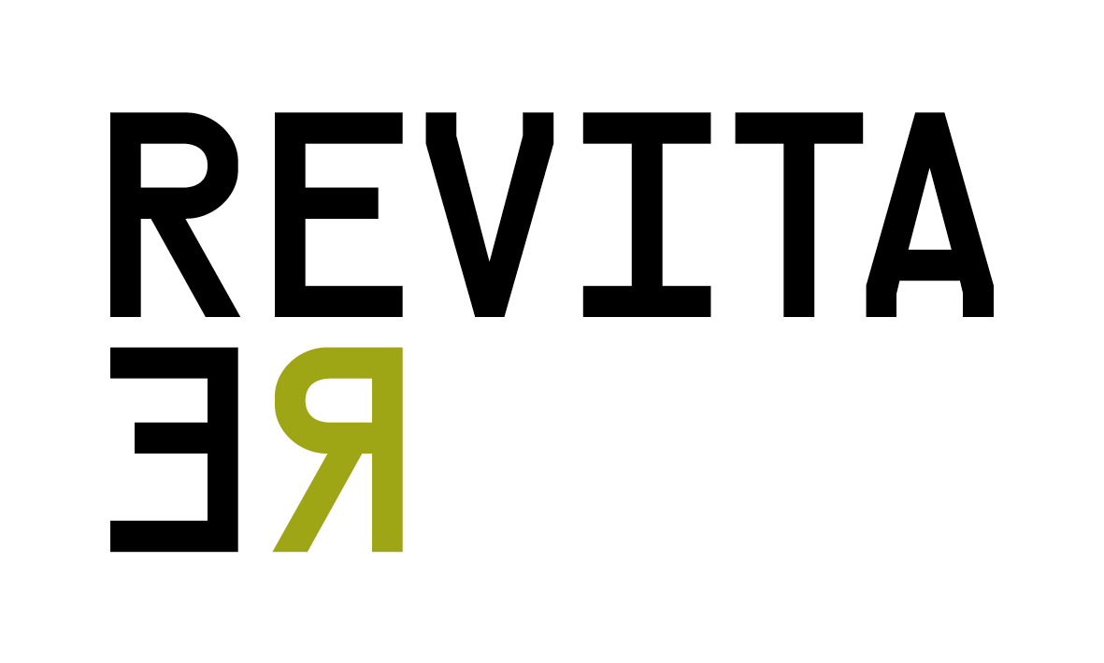 | Ogólnopolski konkurs dla studentów i młodych pracowników nauki na prace naukowo badawcze dotyczące rewitalizacji terenów zdegradowanych  Czwarta edycja REVITARE
Organizowany przez Instytut Ekologii Terenów Uprzemysłowionych w Katowicach ogólnopolski konkurs ma zwrócić uwagę młodych ludzi na tereny zdegradowane w procesie industrializacji i urbanizacji. Jednocześnie podkreślić fakt, że powierzchnia ziemi stanowi zasób nieodnawialny, wymagający szczególnej wrażliwości i świadomości nie tylko zarządzających środowiskiem, ale i całego społeczeństwa.
Jakie są aspekty badawcze REVITARE?
Prace konkursowe mogą uwzględniać następujące aspekty odnowy terenów zdegradowanych: przyrodniczo-krajobrazowy, technologiczno-inżynierski, projektowo-planistyczny, ekonomiczno-prawny i społeczny.
Kto może wziąć udział w REVITARE?
Studenci, absolwenci 2011-2014 i młodzi pracownicy nauki (do 35 lat), których interesuje proces rewitalizacji terenów zdegradowanych. REVITARE to konkurs dla osób, które chcą skonfrontować swoje dotychczasowe osiągnięcia z dokonaniami innych osób będących na podobnym etapie rozwoju zawodowego, a jednocześnie podnieść swoją wartość na rynku pracy.
Jak się zgłosić do REVITARE?
Aby wziąć udział w konkursie należy przygotować artykuł na podstawie zrealizowanej przez siebie pracy naukowo-badawczej lub wdrożeniowej dotyczącej problematyki rewitalizacji terenów poprzemysłowych. Do artykułu należy dołączyć prezentację multimedialną, która będzie integralną częścią pracy konkursowej. Szczegóły odnośnie wytycznych do artykułu i prezentacji znajdują się na stronie internetowej konkursu www.revitare-conf.pl/revitare .
Wstępne zgłoszenie udziału online do 15 czerwca 2015 r. Nadesłanie prac konkursowych do 30 czerwca 2015 r.
Jakie są nagrody w REVITARE?
Laureaci konkursu otrzymują grant na udział w IX Międzynarodowej Konferencji „Innowacyjne rozwiązania rewitalizacji terenów zdegradowanych”, która odbędzie się w Chorzowie 6-8 października 2015 roku. Przedstawią swoje prace podczas konferencji, a za najlepiej wygłoszoną prezentację otrzymają nagrodę specjalną.
Prace laureatów, po pozytywnej recenzji opublikowane zostaną w monografii.

Co daje udział w REVITARE?
- Promocję szczególnie uzdolnionych, studentów i absolwentów uczelni wyższych oraz młodych naukowców.
- Niezależną ocenę pracy naukowo-badawczej dokonaną w ramach konkursu.
- Możliwość zaprezentowania swojej pracy szerszemu gronu odbiorców, składającemu się ze specjalistów z dziedziny rewitalizacji terenów zdegradowanych i ochrony środowiska.
- Nawiązanie kontaktów naukowych .
- Publikację artykułu, po pozytywnej recenzji, w monografii przygotowanej po konferencji.
Kiedy odbędzie się finał REVITARE?
Uroczyste ogłoszenie wyników konkursu oraz prezentacja prac laureatów odbędzie się podczas IX Międzynarodowej Konferencji Naukowej „Innowacyjne rozwiązania rewitalizacji terenów zdegradowanych”, która odbędzie się 6-8 października 2015 r. w Chorzowie.

Regulamin REVITARE oraz szczegółowe informacje dostępne są na stronie internetowej
www.revitare-conf.pl/revitare

